**Консультация для родителей**

**“Осторожно-первоцветы!”**

**Если я сорву цветок,**

**Если ты сорвёшь цветок**

**Если все: и я и ты,**

**Если мы сорвём цветы**

**Опустеют все поляны**

**И не будет красоты.**

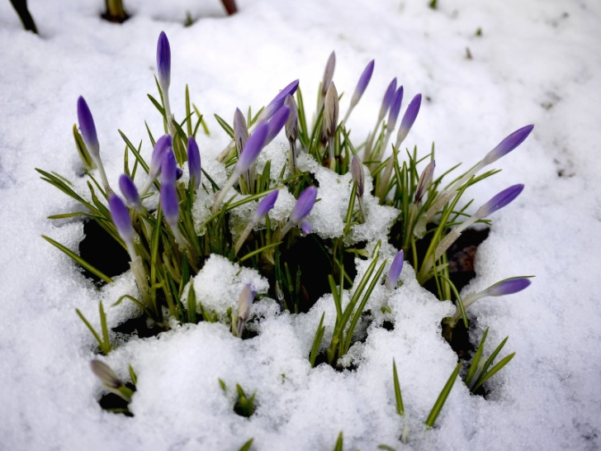

Заботливое, бережное отношение к живому – вселяет надежду на то, что ещё многие поколения будут любоваться и пользоваться дарами удивительной природы. Природа нашего края разнообразна и уникальна.

          «Любовь к природе, впрочем, как всякая человеческая любовь, несомненно, закладывается с детства» (И.С. Соколов - Микитов).

          Для того чтобы человек бережно относился к природе, необходимо чтобы он её любил. Природа с её разнообразием форм, красок, звуков, запахов, предоставляет большие возможности для накопления знаний о ней.

           Всё начинается с детства. Более глубокий след в памяти ребёнка оставит то, что он увидел, потрогал, понюхал, послушал, попробовал на вкус. Умение наблюдать за природой, видеть её своеобразие и красоту, замечать различные её признаки и состояния – это задача не только эстетического, но и умственного, и нравственного воспитания ребёнка. Педагоги детского сада знакомят детей с природой, учат относиться к ней бережно и внимательно. Пробуждают  интерес и любовь к природе с самого раннего возраста. Ребёнок, видящий красоту природы, познавший заботу о ней, также гуманно будет относиться  и к людям.

«**Улыбка весны**» − раннецветущие растения. Едва пригреет весеннее солнышко, появляются первые весенние цветы, так радующие человека после зимних холодов. Не случайно их называют «улыбкой весны». Эти удивительные растения обладают рядом особенностей, объясняющих их раннее цветение.

**Давайте поближе познакомимся с первоцветами.**

**Какими особенностями они обладают?**

С наступлением первых солнечных дней в лесах появляются первые весенние цветы. Зачастую такие растения становятся объектами массового сбора, что приводит к их исчезновению. Для многих видов ежегодный сбор, раннецветущих растений с повреждением корневой системы стал причиной резкого сокращения их распространения.

Цветут эти растения так рано неспроста. Многие первоцветы опыляются ветром, а значит, распустившие кроны деревьев помешали бы их цветению, вот они и стараются успеть сполна, использовать солнечные и ветреные деньки. Также спешат первоцветы использовать многочисленную влагу, благодаря таянию снега, а первые насекомые без труда смогут найти эти цветы в пока еще безлистном лесу.

Следует помнить, что растения, занесённые в Красную книгу, охраняются кодексом Р.Ф. об административных нарушениях.

Первоцветы, занесённые в Красную книгу: барвинок травянистый, тюльпан Биберштейна, брандушка разноцветная, шафран сетчатый, касатик низкий, прострел раскрытый, рябчик русский, адонис весенний, птицемлечник Коха, гиацинтик светло-голубой, пролеска двулистная, лапчатка белая, купальница европейская, пион тонколистый, хохлатка Маршалла, первоцвет весенний.

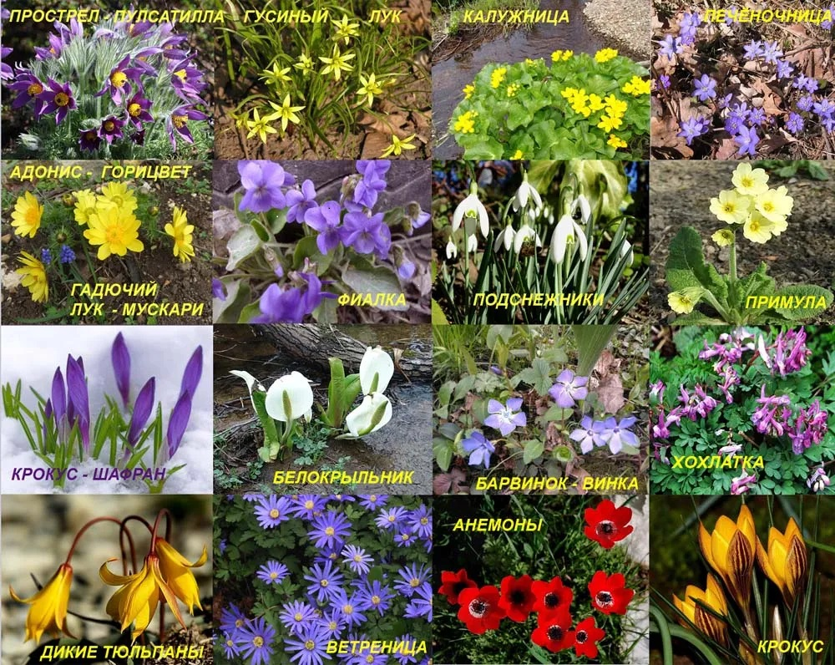

**Почему многим из них грозит истребление?**

Такая ситуация складывается благодаря деятельности человека. Именно он срывает в огромном количестве первоцветы, не щадя их хрупких корней. Многие первоцветы размножаются только семенами, а срывая «подснежники» ради цветов, человек не оставляет им никакой надежды на прорастание в следующем году. Исчезают первоцветы и в связи с вытаптыванием, лесными пожарами. Из года в год человек искореняет первые весенние цветы на местах их произрастания, что в скором времени сулит их полным исчезновением.

Для охраны первоцветов ежегодно с апреля по май проводится Всероссийская экологическая компания «Осторожно, Первоцвет!» Целью компании является привлечение внимания людей к проблеме сохранения природы родного края, информирование населения о пользе раннецветущих растений для природы и человека. В рамках компании проводятся рейды по защите «подснежников» и предотвращению случаев их массового истребления и продажи.

**Берегите первоцветы!**

**Вносите посильный вклад в природоохранительную работу.**

**Давайте поможем сохранить эти хрупкие создания природы для наших потомков!**

Информацию подготовила воспитатель первой квалификационной категории МДОУ «Детский сад №75», Калинина В.В.

<https://nsportal.ru/detskiy-sad/materialy-dlya-roditeley/2022/04/28/konsultatsiya-dlya-roditeley-2>